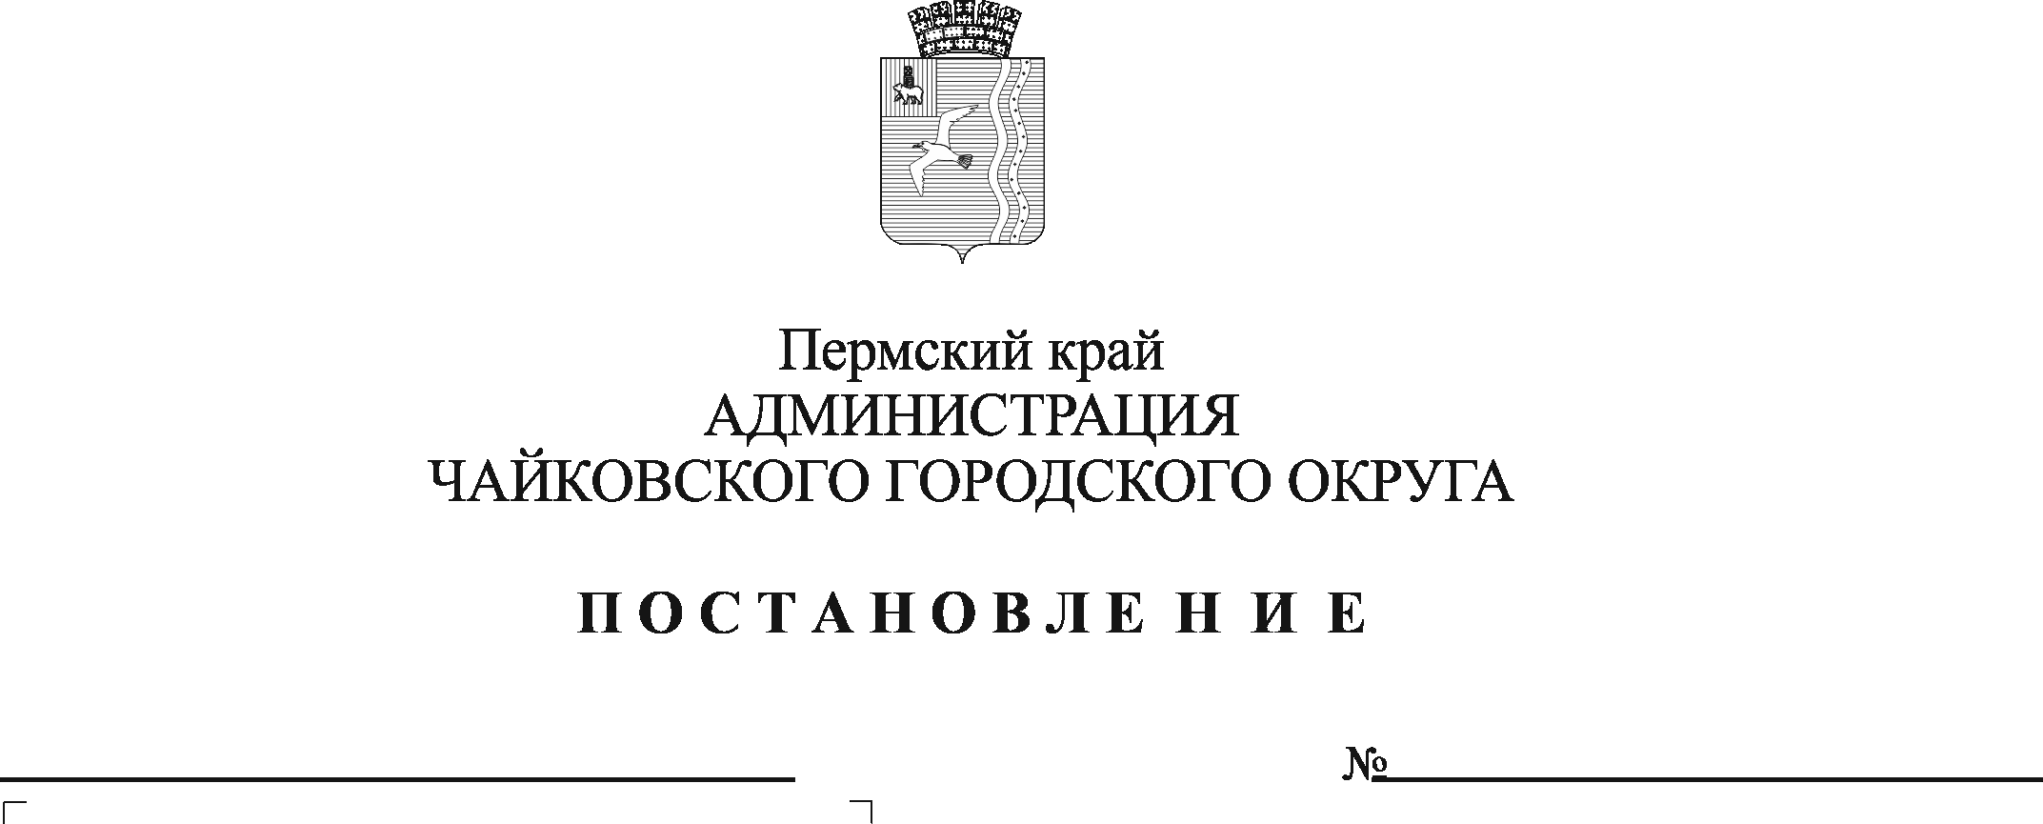
О внесении изменений в Положение о системе оплаты труда работников муниципального казенного учреждения «Муниципальная пожарная охрана», утвержденное постановлением администрации Чайковского городского округа от 17.02.2020 № 146

В соответствии со статьями 135, 144, 145 Трудового кодекса Российской Федерации, статьей 16 Федерального закона от 6 октября 2003 г. №131-ФЗ «Об общих принципах организации местного самоуправления в Российской Федерации», Уставом Чайковского городского округа, решением Чайковской городской Думы от 19 декабря 2018 г. № 96 «Об оплате труда работников муниципальных учреждений Чайковского городского округа», постановлением администрации города Чайковского от 11 февраля 2019 г. № 153 «Об оплате труда рабочих муниципальных учреждений Чайковского городского округа»
ПОСТАНОВЛЯЮ:
1. Внести в Положение о системе оплаты труда работников муниципального казенного учреждения «Муниципальная пожарная охрана», утвержденное постановлением администрации Чайковского городского округа от 17 февраля 2020 г. № 146 (в редакции постановлений администрации Чайковского городского округа от 17.06.2021 № 588, 08.11.2021 № 1153), следующие изменения:
1.1. в пункте 2.4. Схему должностных окладов работников муниципального казенного учреждения «Муниципальная пожарная охрана» изложить в следующей редакции:
СХЕМА
должностных окладов работников муниципального казенного учреждения «Муниципальная пожарная охрана»

№ | Квалификационные уровни | Должности, отнесенные к квалификационным уровням | Размер должностного оклада (ставки), рублей
1 | 2 | 3 | 4
1. Профессиональная квалификационная группа «Общеотраслевые профессии рабочих первого уровня»
1.1 | 1-й квалификационный уровень | Уборщик служебных помещений | 7 668,00
2. Профессиональная квалификационная группа «Общеотраслевые профессии рабочих второго уровня»
2.1 | 1-й квалификационный уровень | Водитель пожарного автомобиля | 8 537,00
2.2 | 2-й квалификационный уровень | Старший водитель пожарного автомобиля | 9 592,00
3. Профессиональная квалификационная группа «Общеотраслевые должности служащих четвертого уровня»
3.1. | 1-й квалификационный уровень | Механик | 11 429,00
3.2. | 1-й квалификационный уровень | Специалист по работе с ДПД | 11 429,00

1.2. в пункте 3.1.8. Перечень должностей работников муниципального казенного учреждения «Муниципальная пожарная охрана» с ненормированным рабочим днем изложить в следующей редакции:
Перечень
должностей работников муниципального казенного учреждения «Муниципальная пожарная охрана» с ненормированным рабочим днем

Наименование должности | Продолжительность ежегодного дополнительного оплачиваемого отпуска за работу в режиме ненормированного рабочего дня (календарные дни).
Директор | 6
Заместитель директора по общим вопросам | 6
Механик | 6

2. Опубликовать постановление в газете «Огни Камы» и разместить на официальном сайте администрации Чайковского городского округа.
3. Постановление вступает в силу после его официального опубликования и распространяется на правоотношения, возникшие с 1 января 2022 г.

Глава городского округа –
глава администрации
Чайковского городского округа Ю.Г. Востриков

